Đơn giản kiến thức cơ bản - Nguyễn Hoàng Vũ

Độ lệch pha - Hệ số công suất - Công suất
của mạch điện xoay chiều

Độ lệch pha φ

* Mạch điện xoay chiều R-L-C:
- Hiệu điện thế u có pha là φu
- Cường độ dòng điện i có pha là φi

⇒ Độ lệch pha giữa hiệu điện thế u và cường độ dòng điện i là: φ
φ = φu − φi

Hệ số công suất điện xoay chiều Cos φ

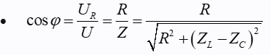

Khi Z_{L} = Z_{C} thì mạch xảy ra hiện tượng cộng hưởng điện nên cosφ = 1

Công suất của mạch điện xoay chiều P (w)

P(W) = U(V) x I(A) x cosφ

- Mạch không có điện trở R ⇒ P = 0
- Mạch RLC cộng hưởng ⇒ Pmax = U.I = U² /R = I² . R

